Лабораторна робота №10

Тема: Спадкування. Ієрархія та композиція.

Завдання 1:
Умова:
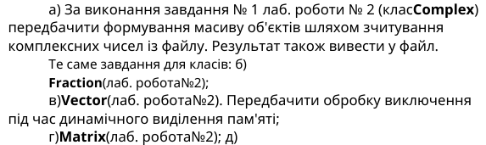

Код можна подивитися тут:
https://github.com/ironic-andrew/cpp/blob/main/l/l10_k/c1.cpp

Результат:
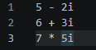
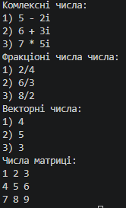

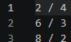

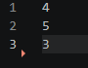

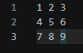

Завдання 2:
Умова:

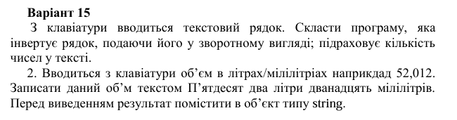
Код можна подивитися тут: https://github.com/ironic-andrew/cpp/blob/main/l/l10_k/c2.cpp

Результат:
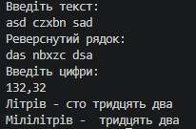

Висновок: на даній лабораторній роботі я дізнався про методи фільтрації та зміг застосувати їх на практиці.

